**第一编•第四章•审计抽样方法**

**考点和典题**

**第三节　审计抽样在细节测试中的运用**

一、样本设计阶段**（※）**

二、选取样本阶段**（※※※）**

三、评价样本结果阶段**（※※※）**

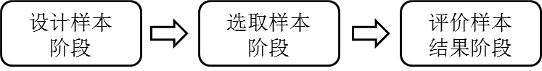

**一、样本设计阶段**

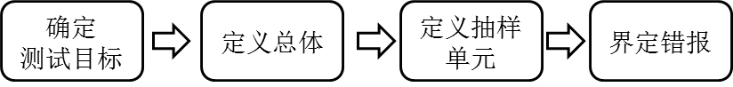

1.确定测试目标

在细节测试中，审计抽样通常用来测试有关财务报表金额的一项或多项认定的合理性。

2.定义总体

|  |  |
| --- | --- |
| **特性** | **分析** |
| 适当性 | （1）总体适合于特定的审计目标（通常**与细节测试的方向**相关）  （2）注册会计师可以对不同性质的交易导致的借方余额、贷方余额进行不同的考虑  （3）审计抽样时，销售收入和销售成本通常被视为两个独立的总体 |
| 完整性 | （1）代表总体的实物包括整个总体  （2）逐一进行检查的**单个重大项目**不构成抽样总体 |

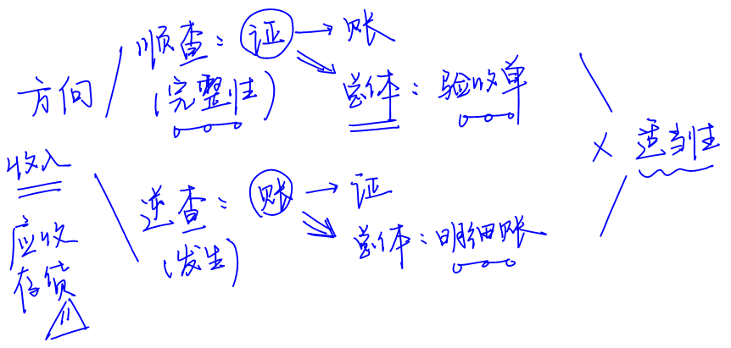

3.定义抽样单元

（1）抽样单元可能是一个账户余额、一笔交易或交易中的一个记录，甚至是每个货币单元；

（2）注册会计师定义抽样单元时**应考虑**实施计划的审计程序或替代程序的难易程度。

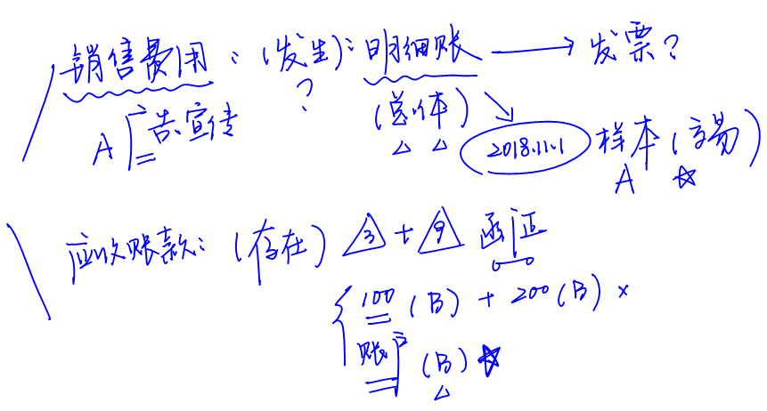

4.界定错报

注册会计师应根据审计目标界定错报。

**二、选取样本阶段**

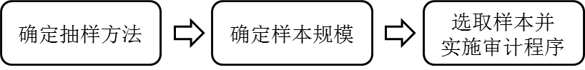

（一）确定抽样方法

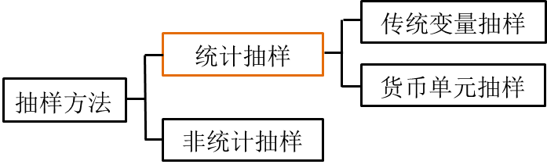

1.传统变量抽样**【多选题考点】**

（1）常用方法及其计算

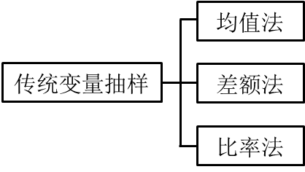

传统变量抽样运用正态分布理论，涉及较为复杂的数学计算，注册会计师通常借助计算机程序确定样本规模，一般无需懂得所用的数学公式。传统变量抽样常用方法包括均值法、差额法和比率法，运用中通常涉及以下**六组基础数据**：

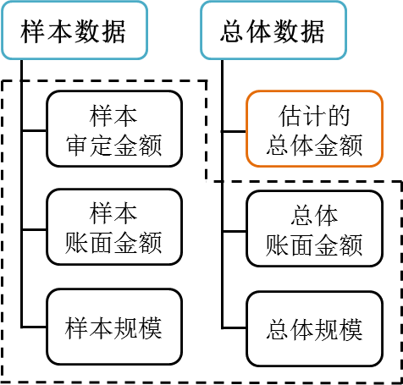

a）均值法

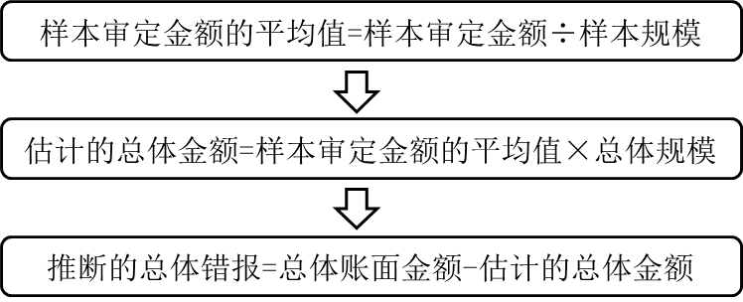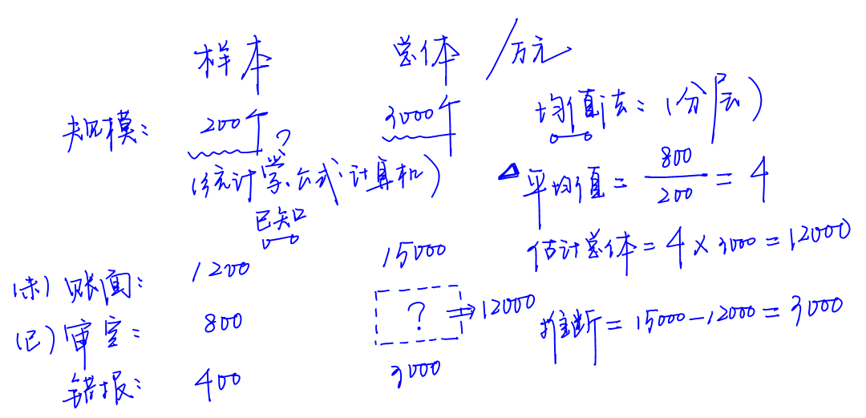

b）差额法

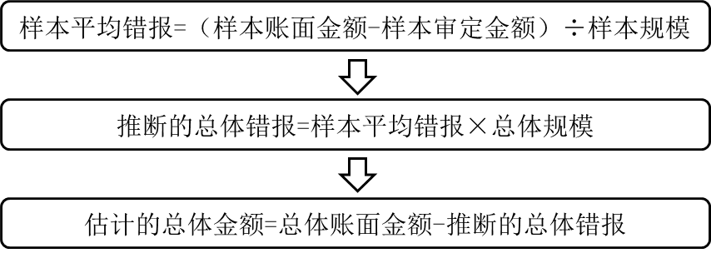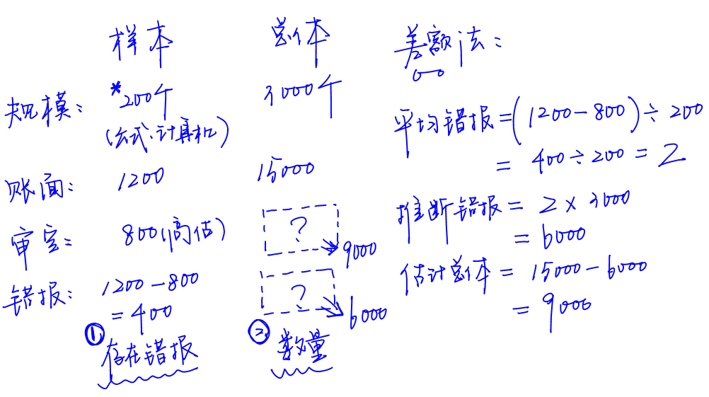

c）比率法

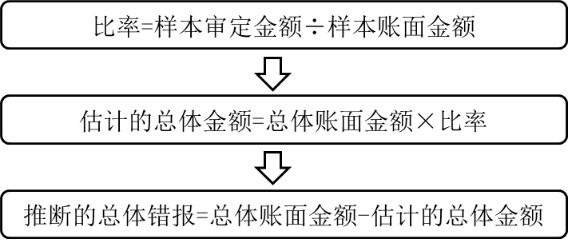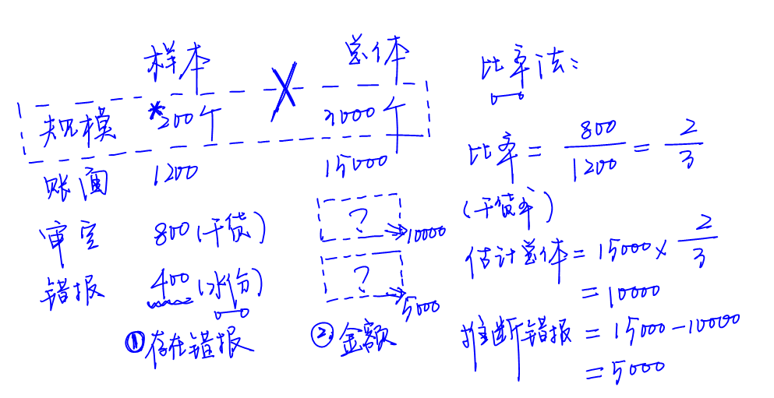

（2）均值法、差额法和比率法的适用条件

|  |  |
| --- | --- |
| **方法** | **适用条件** |
| 均值法 | a）如果未对总体进行**分层**，不适用均值法  b）注册会计师预计样本项目的审定金额和账面金额之间**没有差异**或只有**少量差异** |
| 差额法 | a）样本项目存在**错报**  b）错报金额与**项目数量**密切相关 |
| 比率法 | a）样本项目存在**错报**  b）错报金额与**项目金额**密切相关 |